 UNIDAD TECNICO PEDAGOGICO 2020 –APRENDIENDO EN LINEA MINERAL

CORREO INSTITUCIONAL DOCENTE: 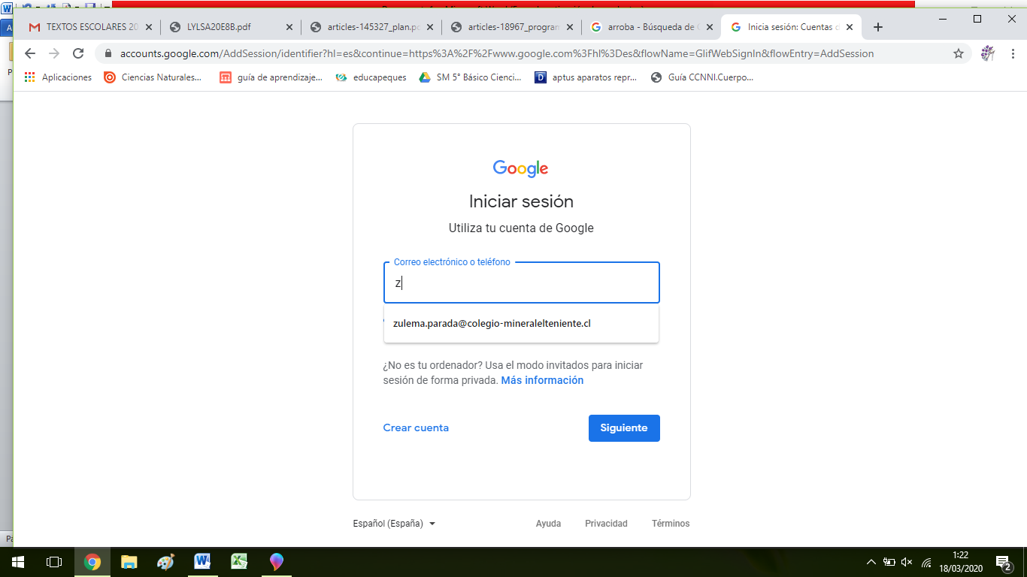

TICKET DE SALIDA UNIDAD 2 GUIA Nº 15

ASIGNATURA: Tecnología

NOMBRE ESTUDIANTE: ______________________________________________________

CURSO: 7º LETRA: ABC FECHA: __________________

O.A: 02 Diseñar e implementar soluciones que respondan a las necesidades de reparación, adaptación o mejora de objetos o entornos, haciendo uso eficiente de recursos materiales, energéticos y digitales.

UNIDAD 2 Establecimiento del diseño solución

Responde el siguiente ticket de salida de acuerdo a lo realizado en la guía nº 15

|  |
| --- |
| ***Reutilizar, nombra efectos positivos.***  ***______________________________________________________________________*** |
| ***Segun el cuadro trabajado, ¿Seria posible realizar en la practica cada modificacion?***  ***______________________________________________________________________*** |
| ***¿Que aprendiste desarrollando el trabajo practico?***  _______________________________________________  _______________________________________________ |